Санкт-Петербургский Национальный Исследовательский
Университет ИТМО
Факультет программной инженерии и компьютерной техники

Лабораторная работа №2
По программированию
Вариант 2511

Выполнил:
Студент группы P3107
Кара-Огланов Руслан
Преподаватель:
Письмак А.E.



Санкт-Петербург
2023
Оглавление
Задание 3
Основные этапы вычисления 4
UML Диаграмма 4
Attacks 4
Pokemons 8
Lab2 9
Вывод программы 10
Список источников 14
Вывод 14

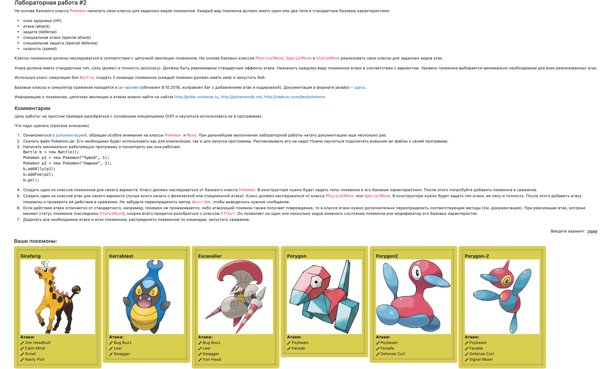

Основные этапы работы

UML Диаграмма
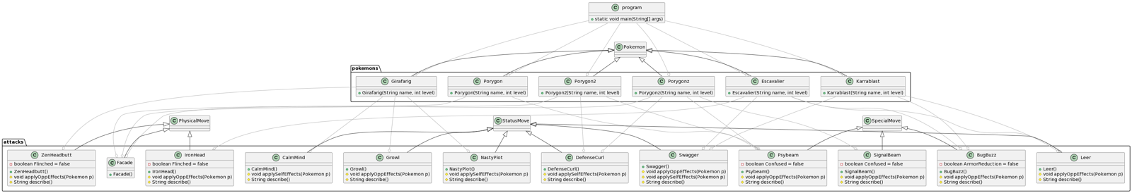

Attacks
package attacks;
import ru.ifmo.se.pokemon.*;
public class BugBuzz extends SpecialMove {
public BugBuzz() {
super(Type.BUG, 90, 100);
}
private boolean ArmorReduction = false;
@Override
protected void applyOppEffects(Pokemon p) {
if (Math.random() < 0.1) {
ArmorReduction = true;
Effect e = new Effect().stat(Stat.SPECIAL_DEFENSE,-1);
p.addEffect(e);
}
}
@Override
protected String describe() {
return "Использовал Bug Buzz" + ((ArmorReduction) ? " и снижает SPECIAL DEFENSE противника " : "");
}
}

package attacks;
import ru.ifmo.se.pokemon.*;
public class CalmMind extends StatusMove {
public CalmMind() {
super(Type.PSYCHIC, 0, 0);
}
@Override
protected void applySelfEffects(Pokemon p) {
super.applySelfEffects(p);
Effect e = new Effect().stat(Stat.SPECIAL_ATTACK,1);
p.addEffect(e);
}
@Override
protected String describe() {
return "Использовал Calm Mind";
}
}

package attacks;
import ru.ifmo.se.pokemon.*;
public class DefenseCurl extends StatusMove {
public DefenseCurl() {
super(Type.NORMAL, 0, 0);
}
@Override
protected void applySelfEffects(Pokemon p) {
super.applySelfEffects(p);
Effect e = new Effect().stat(Stat.DEFENSE, 1);
p.addEffect(e);
}
@Override
protected String describe() {
return "Использовал DefenseCurl";
}
}

package attacks;
import ru.ifmo.se.pokemon.*;
public class Facade extends StatusMove {
public Facade() {
super(Type.NORMAL, 0, 0);
}
@Override
protected void applySelfEffects(Pokemon p) {
super.applySelfEffects(p);
Effect e = new Effect().stat(Stat.DEFENSE, 1);
p.addEffect(e);
}
@Override
protected String describe() {
return "Использовал Facade";
}
}

package attacks;
import ru.ifmo.se.pokemon.*;
public class Growl extends StatusMove {
public Growl() {
super(Type.NORMAL, 0, 100);
}
@Override
protected void applyOppEffects(Pokemon p) {
super.applyOppEffects(p);
Effect e = new Effect().stat(Stat.ATTACK, -1);
p.addEffect(e);
}
@Override
protected String describe() {
return "Использовал Growl";
}
}

package attacks;
import ru.ifmo.se.pokemon.*;
public class IronHead extends PhysicalMove {
public IronHead() {
super(Type.STEEL, 80, 100);
}
private boolean Flinched = false;
@Override
protected void applyOppEffects(Pokemon p) {
if (Math.random() < 0.3) {
Flinched = true;
Effect.flinch(p);
}
}
@Override
protected String describe() {
return "Использовал Iron Head" + ((Flinched) ? " и накладывает эффект flinch на цель " : "");
}
}

package attacks;
import ru.ifmo.se.pokemon.*;
public class Leer extends StatusMove {
public Leer() {
super(Type.NORMAL, 0, 100);
}
@Override
protected void applyOppEffects(Pokemon p) {
super.applyOppEffects(p);
Effect e = new Effect().stat(Stat.DEFENSE, -1);
p.addEffect(e);
}
@Override
protected String describe() {
return "Использовал Leer";
}
}

package attacks;
import ru.ifmo.se.pokemon.*;
public class NastyPlot extends StatusMove {
public NastyPlot() {
super(Type.DARK, 0, 0);
}
@Override
protected void applySelfEffects(Pokemon p) {
super.applySelfEffects(p);
Effect e = new Effect().stat(Stat.SPECIAL_ATTACK,2);
p.addEffect(e);
}
@Override
protected String describe() {
return "Использовал Nasty Plot";
}
}

package attacks;
import ru.ifmo.se.pokemon.*;
public class Psybeam extends SpecialMove {
public Psybeam() {
super(Type.PSYCHIC, 65, 100);
}
private boolean Confused = false;
@Override
protected void applyOppEffects(Pokemon p) {
if (Math.random() < 0.1) {
Confused = true;
Effect.confuse(p);
}
}
@Override
protected String describe() {
return "Использовал Psybeam" + ((Confused) ? " и накладывает эффект Confused на цель" : "");
}
}

package attacks;
import ru.ifmo.se.pokemon.*;
public class SignalBeam extends SpecialMove {
public SignalBeam() {
super(Type.BUG, 75, 100);
}
private boolean Confused = false;
@Override
protected void applyOppEffects(Pokemon p) {
if (Math.random() < 0.1) {
Confused = true;
Effect.confuse(p);
}
}
@Override
protected String describe() {
return "Использовал Signal Beam" + ((Confused) ? " и накладывает эффект Confused на цель" : "");
}
}

package attacks;
import ru.ifmo.se.pokemon.*;
public class Swagger extends StatusMove {
public Swagger() {
super(Type.NORMAL, 0, 85);
}
@Override
protected void applyOppEffects(Pokemon p) {
super.applyOppEffects(p);
Effect.confuse(p);
}
@Override
protected void applySelfEffects(Pokemon p) {
super.applySelfEffects(p);
Effect e = new Effect().stat(Stat.ATTACK, 2);
p.addEffect(e);
}
@Override
protected String describe() {
return "Использовал Swagger";
}
}

package attacks;
import ru.ifmo.se.pokemon.*;
public class ZenHeadbutt extends PhysicalMove {
public ZenHeadbutt() {
super(Type.PSYCHIC, 80, 90);
}
private boolean Flinched = false;
@Override
protected void applyOppEffects(Pokemon p) {
if (Math.random() < 0.2) {
Flinched = true;
Effect.flinch(p);
}
}
@Override
protected String describe() {
return "Использовал Zen Headbutt" + ((Flinched) ? " и накладывает эффект flinch на цель" : "");
}
}

package pokemons;
import ru.ifmo.se.pokemon.Type;
import ru.ifmo.se.pokemon.Pokemon;
import java.lang.*;
import attacks.*;
public class Escavalier extends Pokemon {
public Escavalier(String name, int level) {
super(name,level);
setType(Type.BUG, Type.STEEL);
setStats(70, 135, 105, 60, 105, 20);
setMove(new BugBuzz(), new Leer(), new Swagger(), new IronHead());
}
}

package pokemons;
import ru.ifmo.se.pokemon.Type;
import ru.ifmo.se.pokemon.Pokemon;
import java.lang.*;
import attacks.*;
public class Girafarig extends Pokemon {
public Girafarig(String name, int level) {
super(name,level);
setType(Type.NORMAL, Type.PSYCHIC);
setStats(70, 80, 65, 90, 65, 85);
setMove(new ZenHeadbutt(), new CalmMind(), new Growl(), new NastyPlot());
}
}

package pokemons;
import ru.ifmo.se.pokemon.Type;
import ru.ifmo.se.pokemon.Pokemon;
import java.lang.*;
import attacks.*;
public class Karrablast extends Pokemon {
public Karrablast(String name, int level) {
super(name,level);
setType(Type.BUG);
setStats(50, 75, 45, 40, 45, 60);
setMove(new BugBuzz(), new Leer(), new Swagger());
}
}

package pokemons;
import ru.ifmo.se.pokemon.Type;
import ru.ifmo.se.pokemon.Pokemon;
import java.lang.*;
import attacks.*;
public class Porygon extends Pokemon {
public Porygon(String name, int level) {
super(name,level);
setType(Type.NORMAL);
setStats(65, 60, 70, 85, 75, 40);
setMove(new Psybeam(),new Facade());
}
}

package pokemons;
import ru.ifmo.se.pokemon.Type;
import ru.ifmo.se.pokemon.Pokemon;
import java.lang.*;
import attacks.*;
public class Porygon2 extends Pokemon {
public Porygon2(String name, int level) {
super(name, level);
setType(Type.NORMAL);
setStats(85, 80, 90, 105, 95, 60);
setMove(new Psybeam(),new Facade(), new DefenseCurl());
}
}

package pokemons;
import ru.ifmo.se.pokemon.Type;
import ru.ifmo.se.pokemon.Pokemon;
import java.lang.*;
import attacks.*;
public class Porygonz extends Pokemon {
public Porygonz(String name, int level) {
super(name, level);
setType(Type.NORMAL);
setStats(85, 80, 70, 135, 75, 90);
setMove(new Psybeam(), new Facade(), new DefenseCurl(), new SignalBeam());
}
}

import ru.ifmo.se.pokemon.*;
import pokemons.*;
public class program {
//var - 2689
//https://pokemondb.net/pokedex/girafarig
//https://pokemondb.net/pokedex/karrablast
//https://pokemondb.net/pokedex/escavalier
//https://pokemondb.net/pokedex/porygon
//https://pokemondb.net/pokedex/porygon2
//https://pokemondb.net/pokedex/porygon-z
public static void main(String[] args) {
Battle b = new Battle();
Karrablast karrablast= new Karrablast("karrablast", 1);
Girafarig girafarig = new Girafarig("girafarig",1);
Escavalier escavalier = new Escavalier("escavalier",1);
Porygon porygon = new Porygon("porygon",1);
Porygon2 porygon2 = new Porygon2("porygon2",1);
Porygonz porygonz = new Porygonz("porygonz",1);
b.addAlly(karrablast);
b.addFoe(girafarig);
b.addAlly(escavalier);
b.addFoe(porygon);
b.addAlly(porygon2);
b.addFoe(porygonz);
b.go();
}
}

Список источников
Karrablast karrablast из команды фиолетовых вступает в бой!
Girafarig girafarig из команды полосатых вступает в бой!
Girafarig girafarig Использовал Growl.

Karrablast karrablast Использовал Leer.

Girafarig girafarig промахивается

Karrablast karrablast Использовал Bug Buzz.
Girafarig girafarig теряет 14 здоровья.
Girafarig girafarig теряет сознание.
Porygon porygon из команды полосатых вступает в бой!
Karrablast karrablast Использовал Bug Buzz.
Porygon porygon теряет 7 здоровья.

Porygon porygon Использовал Psybeam.
Karrablast karrablast теряет 3 здоровья.

Karrablast karrablast Использовал Swagger.

Porygon porygon Использовал Psybeam и накладывает эффект Confused на цель.
Karrablast karrablast теряет 6 здоровья.

Karrablast karrablast Использовал Bug Buzz.
Porygon porygon теряет 6 здоровья.
Porygon porygon теряет сознание.
Porygonz porygonz из команды полосатых вступает в бой!
Porygonz porygonz Использовал Signal Beam.
Karrablast karrablast теряет 6 здоровья.
Karrablast karrablast теряет сознание.
Escavalier escavalier из команды фиолетовых вступает в бой!
Porygonz porygonz Использовал Signal Beam и накладывает эффект Confused на цель.
Escavalier escavalier теряет 3 здоровья.

Escavalier escavalier Использовал Iron Head.
Porygonz porygonz теряет 10 здоровья.

Escavalier escavalier Использовал Iron Head и накладывает эффект flinch на цель .
Porygonz porygonz теряет 7 здоровья.
Porygonz porygonz теряет сознание.
В команде полосатых не осталось покемонов.
Команда фиолетовых побеждает в этом бою!
1) https://se.ifmo.ru/~tony/doc/
2) http://pokemondb.net

Вывод
Во время выполнения лабораторной работы я выяснил, как упаковывать множество классов в один jar архив и как подключать дополнительные модули. Также использовал наследование, чтобы дать классам моих покемонов свойства из jar архива Pokemon.jar

